1.- Descardad el achivo zip anexo (TIPOGRAFIAS_EL_PAIS_ENERO_2024.zip)

2.- Creáis un carpeta temporal (ElPaisFonts) y extraed todo los archivos que contiene el zip en ella.
3.- Seleccionáis todos los archivos (menos el zip si esta en la misma carpeta) , botón derecho raton y

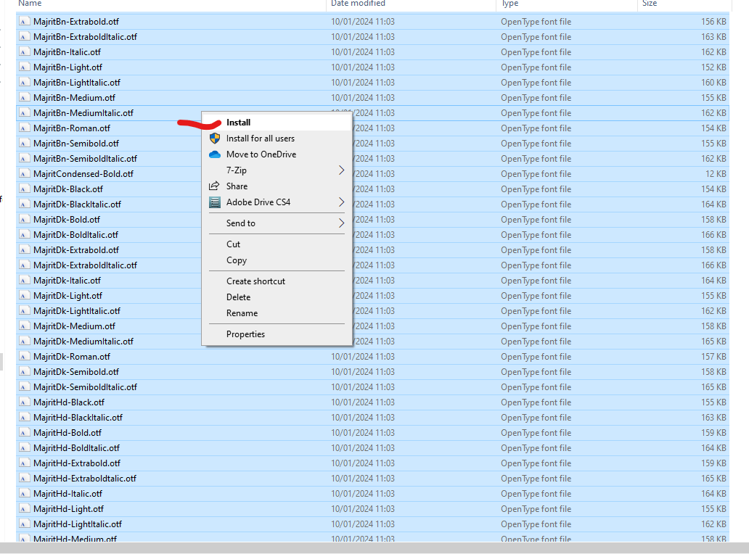

4 Probad a abrir el fichero EPS adjunto. Si sale algún ERROR de faltan Fuentes LA INSTALACION NO ha ido bien.

